КОНТРОЛЬНО-СЧЕТНАЯ ПАЛАТА
ГОРОДСКОГО ОКРУГА ФРЯЗИНО

Методические рекомендации
по организации и проведению выездной проверки по контролю за фактическим выполнением работ на объектах благоустройства

Утверждены распоряжением председателя Контрольно-счетной палаты от 03.10.2024 № 47
Действуют с 04.10.2024
Размещены на сайте
Контрольно-счетной
палаты в сети
Интернет 04.10.2024

Фрязино

2024

Оглавление
1. Общие положения 3
2. Подготовка к проведению выездной проверки 5
3. Организация выездной проверки 11
4. Проведение выездной проверки 13
5. Оформление результатов выездной проверки 15
Приложение 1 20
Приложение 2 21
Приложение 3 24
Приложение 4 25
Приложение 5 28
Приложение 6 30

1. Общие положения

1.1. Методические рекомендации по организации и проведению выездной проверки по контролю за фактическим выполнением работ на объектах благоустройства (далее − Методические рекомендации) разработаны в соответствии с с Федеральным законом от 07.02.2011 № 6-ФЗ «Об общих принципах организации и деятельности контрольно-счетных органов субъектов Российской Федерации и муниципальных образований», Положением о Контрольно-счетной палате городского округа Фрязино, Стандартом организации деятельности Контрольно-счетной палаты городского округа Фрязино СОД 205 «Порядок организации методологического обеспечения деятельности Контрольно-счетной палаты городского округа Фрязино» (далее - Контрольно-счетная палата).
1.2. Основной целью разработки Методических рекомендаций является повышение качества организации и проведения выездной проверки по контролю за фактическим выполнением работ на объектах благоустройства городского округа Фрязино (далее – выездная проверка).
1.3. Методические рекомендации направлены на решение задач, связанных с осуществлением контроля правомерности расходования бюджетных средств на выполнение работ на объектах благоустройства городского округа Фрязино.
1.4. Область применения Методических рекомендаций – контрольные мероприятия, в ходе которых рассматриваются вопросы правомерности и эффективности расходования средств бюджета городского округа Фрязино на выполнение работ на объектах благоустройства городского округа Фрязино.
1.5. Для целей настоящих Методических рекомендаций используются следующие понятия:
− благоустройство – комплекс осуществляемых в соответствии с установленными нормами, требованиями и правилами мероприятий (работ) по созданию, содержанию и облагораживанию объектов благоустройства, а также иных мероприятий (работ), направленных на обеспечение и повышение безопасности и комфортности условий проживания граждан в городского округе Фрязино, поддержание и улучшение санитарного и эстетического состояния территории городского округа Фрязино;
− объект благоустройства городского округа Фрязино – территории городского округа Фрязино, на которых осуществляется деятельность по благоустройству за счет средств бюджета городского округа Фрязино, в том числе площадки, дворовые территории, а также внешние поверхности зданий, строений, сооружений; объекты, являющиеся произведениями монументально-декоративного искусства;
− площадка – место, обустроенное в соответствии с требованиями законодательства Российской Федерации, Московской области и городского округа Фрязино и имеющее определенное функциональное назначение (контейнерная площадка, детская площадка, спортивная площадка, площадка для выгула собак и другие);
− дворовая территория − прилегающая к одному или нескольким многоквартирным домам территория городского округа Фрязино, находящаяся в преимущественном пользовании проживающих в них лиц и включающая в том числе территорию, на которой расположены зеленые насаждения, подъезды и подходы к указанным многоквартирным домам. Дворовая территория может включать досуговую, физкультурно-оздоровительную и хозяйственно-бытовую зоны, в том числе парковочные места и контейнерные площадки;
− паспорт благоустройства территории − документ установленной формы, содержащий инвентаризационные данные о территории и расположенных на ней элементах, проектные решения, выполняемые в рамках содержания и(или) облагораживания территории, а также перечень выполняемых работ;
− проект благоустройства территории − документация, разрабатываемая (утверждаемая) в случаях и порядке, установленных нормативными правовыми актами Московской области и городского округа Фрязино, содержащая материалы в текстовой и графической форме и определяющая проектные решения по облагораживанию территории, а также перечень работ по облагораживанию территории;
− элементы объектов благоустройства − конструктивные и функциональные составляющие объектов благоустройства, определяющие их внешний вид, обеспечивающие визуальное восприятие объектов благоустройства, а также использование (эксплуатацию) объектов благоустройства в соответствии с их функциональным назначением;
− малые архитектурные формы − сооружения, которые предназначены для организации ландшафта парков, ландшафтно-эстетического обогащения территории, а также создания условий для комфортного отдыха посетителей;
− произведение монументального искусства − творение, созданное человеком для увековечения людей или исторических событий, которое может быть воплощено в виде скульптурно-архитектурной композиции, монумента, памятного знака, монументально-декоративной композиции. Произведения монументального искусства являются объектами благоустройства и подразделяются на две категории: объекты культурного наследия, выявленные объекты культурного наследия и объекты городской скульптуры.
К произведениям монументально-декоративного искусства относятся:
1) скульптурно-архитектурная композиция − многоплановая композиция с ансамблевым решением, имеющая важное градоформирующее значение;
2) монумент − общегородской памятник историческому событию или лицу, крупномасштабный объект, имеющий градоформирующее значение;
3) памятный знак − локальное тематическое произведение с ограниченной сферой восприятия, посвященное увековечению события или лица: стела, обелиск и другие архитектурные формы;
4) монументально-декоративная композиция − многоплановая городская, садово-парковая скульптурная композиция, составляющими элементами которой могут быть фонтаны и другие художественные объекты.
− инструментальный контроль объема работ на объектах благоустройства − контроль, позволяющий с помощью измерительных приборов определить размеры, параметры элементов объекта благоустройства (толщину, ширину, длину, угол уклона и другое), осуществляемый организациями, имеющими право проведения соответствующих работ.

2. Подготовка к проведению выездной проверки

Схема процесса подготовки и проведения выездной проверки приведена в приложении 1 к настоящим Методическим рекомендациям.
- До выхода в проверяемую организацию проводится анализ материалов ранее проведенных контрольных мероприятий, материалов внутреннего финансового аудита проверяемой организации, материалов проверок других контрольных органов, а также обращений физических и юридических лиц в Контрольно-счетную палату.
- В проверяемой организации для уточнения (определения) объекта благоустройства для целей проведения выездной проверки проводится анализ:
– проекта благоустройства территории, паспорта благоустройства территории, паспорта объекта дорожного хозяйства и(или) иной документации в области благоустройства;
–муниципальных контрактов (договоров) на выполнение работ по благоустройству, локальных смет, актов о приемке выполненных работ по форме № КС-2;
– адресных перечней объектов благоустройства, дефектных ведомостей;
– разрешительной документации;
– исполнительной документации (общий и специальный журналы работ, исполнительные схемы, акты освидетельствования скрытых работ, заключения лабораторий, санитарно-эпидемиологические заключения, а также сертификаты и паспорта качества на применяемые материалы и оборудование);
– иных документов.
При подготовке к выездной проверке необходимо проверить следующее.
- Соответствие перечня, вида и объема работ по актам о приемке выполненных работ по форме № КС-2 перечню, виду и объему работ, предусмотренных в техническом задании к муниципальному контракту (договору) и локальной смете.
- Правильность определения сметной стоимости работ по благоустройству территории в соответствии с нормами и требованиями, установленным перечнем сборников территориальных сметных нормативов.
- Наличие разрешительной документации на выполнение работ по благоустройству:
– ордер (разрешение) на проведение земляных работ, установку временных ограждений, размещение временных объектов (далее – ордер) от администрации городского округа Фрязино. Ордер оформляется при проведении работ по созданию, реконструкции, капитальному ремонту и реставрации объекта озеленения, озелененной территории и иных территорий, занятых зелеными насаждениями, а также иных земляных работ;
– разрешение на пересадку деревьев и кустарников, порубочный билет при уничтожении и пересадке зеленых насаждений, попадающих в зону проведения работ и(или) разрешение на пересадку зеленых насаждений, выданные администрацией городского округа Фрязино;
– иная разрешительная документация.
По результатам подготовки к выездной проверке на основании изучения предоставленных до и в ходе контрольного мероприятия документов определяются один или несколько объектов благоустройства, подлежащие выездной проверке, а также перечень дополнительных вопросов, требующих уточнения непосредственно на объекте благоустройства и дающих основание предположить наличие следующих рисков:
– невыполнения работ;
– завышения объемов работ;
– некорректного применения расценок;
– несоблюдения действующего законодательства.
Выбор объекта благоустройства для целей проведения выездной проверки осуществляется с учетом установленного руководителем контрольного мероприятия уровня существенности выявленных рисков наличия нарушений и недостатков по результатам проверки (анализа) вышеуказанной информации.

3. Организация выездной проверки

Выездные проверки на объектах благоустройства осуществляются должностными лицами Контрольно-счетной палаты (не менее двух человек) в соответствии с Программой проведения контрольного мероприятия, привлеченными независимыми экспертами (по необходимости), включенными в состав Комиссии, с участием представителей проверяемой и подрядной организаций, а также представителей заказчика.
Возглавляет Комиссию по проведению выездной проверки руководитель рабочей группы по проведению контрольного мероприятия или иной член рабочей группы, являющийся должностным лицом Контрольно-счетной палаты, который в соответствии с распоряжением председателя Контрольно-счетной палаты имеет право на проведение выездной проверки.
Руководитель контрольного мероприятия не позднее чем за три рабочих дня до планируемой даты проведения выездной проверки направляет уведомление о необходимости проведения выездной проверки руководителю проверяемой организации, являющейся заказчиком или исполнителем работ по благоустройству (далее – проверяемая организация), в котором в обязательном порядке указывается:
– наименование и адрес(а) проверяемого(ых) объекта(ов) благоустройства;
– дата и время проведения выездной проверки Комиссией объекта(ов) благоустройства;
– основание проведения выездной проверки (наименование контрольного мероприятия, проводимого в соответствии с Планом работы Контрольно-счетной палаты на соответствующий год);
– состав Комиссии;
– необходимый состав представителей проверяемой и подрядной организаций, имеющих право на подписание акта выездной проверки на основании выданных руководителями указанных организаций доверенностей, оформленных в соответственных с законодательством Российской Федерации. Руководитель проверяемой или подрядной организации подтверждает полномочие представителей на участие в выездной проверке.
Типовая форма уведомления о проведении выездной проверки приведена в приложении 2 к настоящим Методическим рекомендациям.
Должностное лицо проверяемой организации обеспечивает условия для работы Комиссии на объекте(ах) благоустройства, а также присутствие на объекте(ах) своих представителей и представителей подрядной организации.

4. Проведение выездной проверки

В ходе проведения выездной проверки Комиссией может проводиться:
– визуальный осмотр объекта благоустройства в целом и его отдельных элементов;
– пересчет установленных на благоустроенной территории малых архитектурных форм, высаженных деревьев и иных элементов благоустройства;
– инструментальный контроль объемов работ на объектах благоустройства (площадь, протяженность, длина, ширина, толщина и другие параметры) и качества выполненных работ.
По результатам инструментального контроля в акте выездной проверки отражаются результаты обмера. Пример отражения в акте выездной проверки результатов инструментального контроля приведен в приложении 3 к настоящим Методическим рекомендациям;
Лабораторный контроль проводится привлеченными специалистами специализированной организации. Результаты лабораторного контроля отражаются в основном акте контрольного мероприятия. В акте выездной проверки при взятии проб для лабораторного контроля делается соответствующая отметка.
В ходе выездной проверки производится:
– фотофиксация объекта благоустройства в целом, отдельных его элементов (фотофиксация выявленных недостатков и нарушений при осуществлении работ по благоустройству территории);
– проверка соответствия объемов работ, указанных в актах о приемке выполненных работ по форме № КС-2, и данных, полученных при проведении обсчета, обмера.
В случае выявления в ходе выездной проверки фактов ненадлежащего выполнения, невыполнения, завышение видов и(или) объемов работ, принятых и оплаченных проверяемой организацией в соответствии с актами о приемке выполненных работ по форме № КС-2, соответствующая информация включается в акт выездной проверки.

5. Оформление результатов выездной проверки

По результатам выездной проверки на объекте(ах) благоустройства, работы на котором(ых) выполняются подрядной организацией в рамках одного государственного контракта (договора), оформляется акт выездной проверки (Приложение 4 к настоящим Методическим рекомендациям).
В акте выездной проверки указывается:
− место и дата составления;
− адрес(а) объекта(ов) благоустройства;
− реквизиты муниципального контракта (договора), в рамках которого проведены работы по благоустройству проверяемых объекта(ов) благоустройства;
− цена муниципального контракта (договора), сумма оплаченных работ и стоимость работ, подлежащая проверке;
− наименование целевой статьи расходов бюджета городского округа Фрязино, в рамках которой осуществляется финансирование работ по благоустройству в соответствии с муниципальным контрактом (договором);
− сведения о разрешительной и иной документации;
− сведения о членах Комиссии (в том числе привлеченных независимых экспертах), а также о приглашенных должностных лицах проверяемой организации и подрядной организации, привлеченных специалистах;
− сведения о выявленных в ходе выездной проверки нарушениях.
Пример отражения в акте выездной проверки результатов контрольного обмера приведен в таблице.
Таблица
№  п/п | Виды проверенных работ в соответствии с актами о приемке выполненных работ по форме № КС-2 | Ед. изм. |  | Включено в Акт о приемке выполненных работ по форме № КС-2 | Установлено контрольным обмером |  | Завышение (+)  Занижение (-)
1 | 2 | 3 |  | 4 | 5 |  | 6
1. Акт о приемке выполненных работ по форме № КС-2 от _______ № __
1.1. | Замена бортового камня | м |  | 39,0 | 39,0 |  | -
1.2. | Устройство наливного полиуретанового покрытия спортивных площадок и беговых дорожек толщиной 10 мм | 100 м² |  | 3,0 | 3,0 |  | -
1.3. | Устройство наливного полиуретанового покрытия спортивных площадок и беговых дорожек, добавляется на 2 мм толщины покрытия | 100 м² |  | 9,0 | 0,0 |  | – 9,0
1 | 2 | 3 |  | 4 | 5 |  | 6
1.4. | Установка бортовых камней бетонных при других видах покрытий | 100 м |  | 0,29 | 1,07 |  | + 0,78
1.5. | Навес (веранда) с монтажом | шт. |  | 9,0 | 9,0 |  | -
2. Акт о приемке выполненных работ по форме № КС-2 от _______ № __
2.1. | Обшивка поликарбонатом по металлическому каркасу | 100 м² | 8,04 |  |  | 3,60 | – 4,44
2.2. | Установка бортовых камней бетонных при других видах покрытий | 100 м | 0,71 |  |  | 3,19 | + 2,48
Пример отражения в акте выездной проверки результатов визуального осмотра работ по благоустройству, несоответствующих работам, предусмотренным техническим заданием к муниципальному контракту (договору):
− устройство резинового покрытия на детской площадке выполнено в однотонной гамме темно-зеленого цвета, без сюжетного художественного оформления с использованием ярких, насыщенных цветов, предусмотренного приложением к техническому заданию к указанному муниципальному контракту;
− фактически в цветники высажены не многолетние цветочные культуры (дицентра, аквилегия), предусмотренные приложением к техническому заданию к указанному муниципальному контракту а однолетние (тагетес, петуния, бегония);
− смонтированные конструкции вертикального озеленения состоят из трех кашпо для цветов (термочаш) вместо предусмотренных приложением к техническому заданию к указанному муниципальному контракту, актом о приемке выполненных работ от ____ № ____ пяти кашпо для цветов (термочаш).
Результаты фотофиксации выявленных нарушений, а также составленные в ходе выездной проверки заключения привлеченных специалистов оформляются в качестве приложений к акту выездной проверки.
Приложения к акту выездной проверки должны иметь все необходимые для данного документа реквизиты: название, заголовок, подписи лиц, ответственных за их содержание, дату, отметку о согласовании и иные необходимые реквизиты. Каждое приложение должно иметь свою нумерацию.
Примеры фотофиксации нарушений при проведении работ по благоустройству.
1. В нарушение п.3.11 СНиП III-10-75 (Правила производства и приемки работ. Благоустройство территории) укладка асфальтобетонного покрытия проводилась на неочищенное, мокрое основание (Рисунок 1).
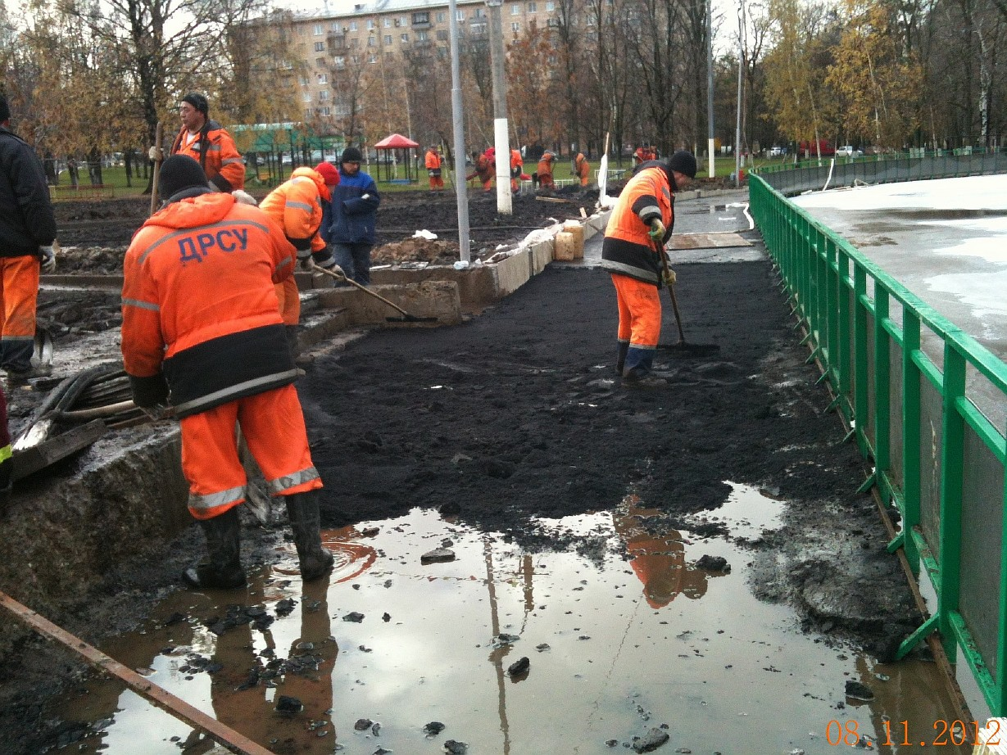
Рис. 1. Пример укладки асфальтобетонного покрытия.
2. Не выполнены работы по защите деревьев деревянными экранами площадью 208,2 кв. метра (ТСН 2001.3-10-35-1) на общую сумму 184,3 тыс. рублей (Рисунок 2).
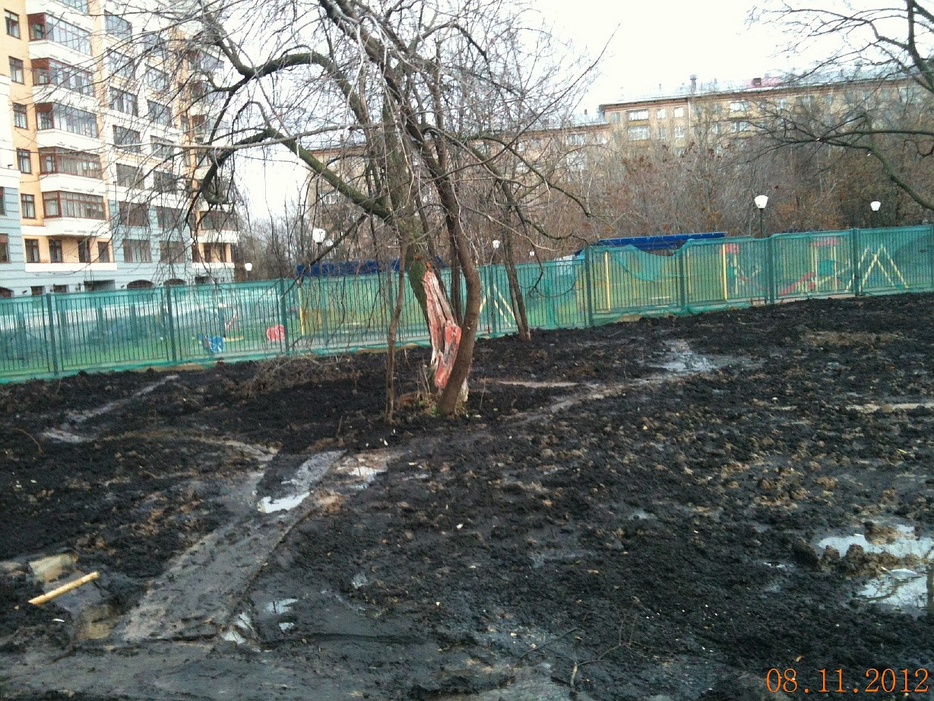
Рис. 2. Пример повреждения дерева в результате не установки деревянных экранов.
3. Не выполнены работы по изоляции 440,0 метра трубопроводов изделиями из вспененного каучука, из вспененного полиэтилена, трубками (ТСН 2001.3-26-16-1) на общую сумму 170,9 тыс. рублей при устройстве катка с искусственным льдом (Рисунок 3).
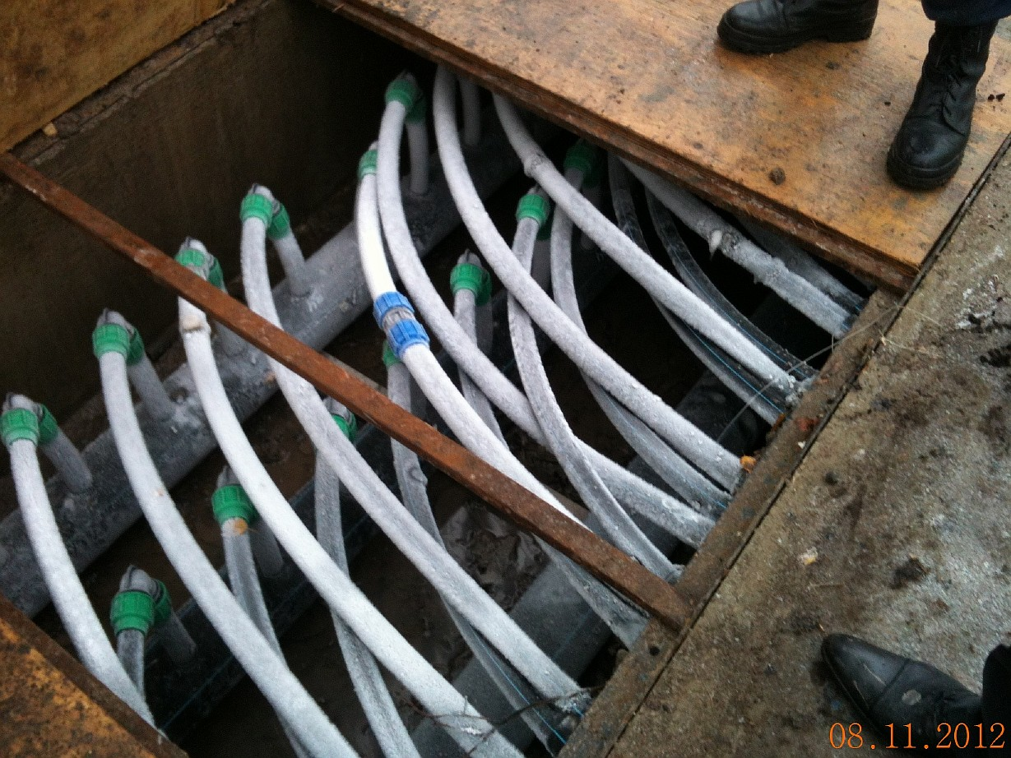
Рис. 3. Пример отсутствия изоляции трубопроводов.
4. В нарушение п.8.12. СП 31-115-2006 уклоны поверхности превосходят установленные пределы для водостойких покрытий (Рисунок 4).
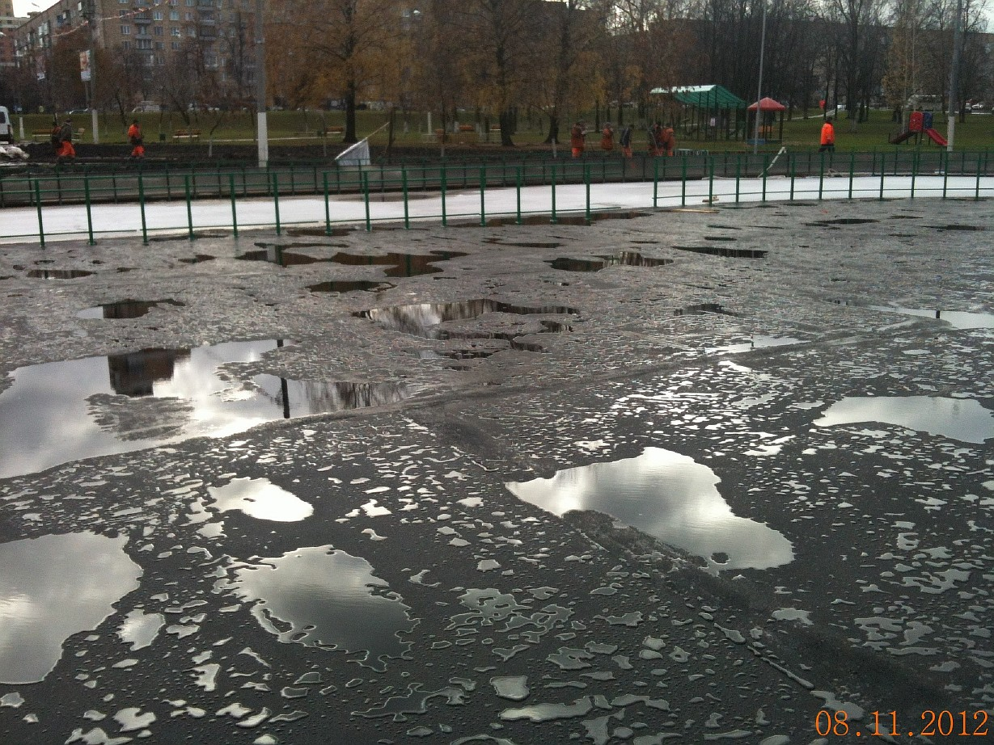
Рис. 4. Пример формирования луж на покрытии в связи с отсутсвием разуклонки.
Акт выездной проверки составляется в количестве экземпляров, соответствующем числу участвующих в его составлении сторон, но не менее чем в двух экземплярах. Каждый экземпляр акта выездной проверки подписывается всеми членами Комиссии и приглашенными ответственными должностными лицами проверяемой организации, подрядной организации и привлеченными специалистами.
В случае отсутствия (неявки) на объекте благоустройства приглашенных представителей от проверяемой и(или) подрядной организаций, а также отказа от подписания акта выездной проверки руководителем рабочей группы или иным должностным лицом Контрольно-счетной палаты, входящим в состав Комиссии, в акте выездной проверки делается соответствующая отметка.
Руководителю проверяемой организаций направляется экземпляр акта выездной проверки с сопроводительным письмом (Приложение 5 к настоящим Методическим рекомендациям).
По результатам выездной проверки расчет ущерба бюджету городского округа Фрязино осуществляется в ведомости перерасчета, которая составляется после проведения выездной проверки и прикладывается к основному акту контрольного мероприятия.
Акт выездной проверки является промежуточным актом, составляется по отдельному вопросу контрольного мероприятия, прилагается к основному акту и является его неотъемлемой частью.

Приложение 2

Оформляется на бланке
Контрольно-счетной
палаты

min
≈7,8 см

Руководителю
проверяемой организации
И.О. Ф.

адрес

Уведомление о проведении
выездных проверок

Уважаемый __________________________________!
(имя, отчество руководителя проверяемой организации)

В соответствии с Положением о Контрольно-счетной палате городского округа Фрязино и п.___ Плана работы Контрольно-счетной палаты на 20___ год проводится проверка (обследование, аудит эффективности) __________________________________
(название контрольного мероприятия)
(далее – контрольное мероприятие).
В рамках контрольного мероприятия с__________по_________ рабочей группой Контрольно-счетной палаты в составе руководителя рабочей группы _________________________________________________________
^{(должность, Ф.И.О.)}
и членов рабочей группы:___________________________________________ ^{(должность, Ф.И.О.)}
__________________________________________________________________
^{(должность, Ф.И.О.)}
(далее – Комиссия) будут проведены выездные проверки объектов благоустройства в соответствии с графиком выездных проверок, представленным в приложении к настоящему уведомлению.
Просим Вас обеспечить необходимые условия для работы Комиссии, а также обеспечить присутствие на объектах благоустройства ответственных представителей от _________________________________________________________________и
(наименование проверяемой организации)

подрядной организации (________________), имеющих при себе надлежаще
(наименование подрядной организации
удостоверенные документы, подтверждающие наличие у них полномочий на участие в проводимой Контрольно-счетной палатой выездной проверке и подписание по результатам данной проверки соответствующих актов.

Приложение: График проведения выездных проверок на ___ стр. в 1 экз.

Председатель (аудитор)
Контрольно-счетной палаты
руководитель контрольного мероприятия ______________ И.О. Ф.

Ф. И.О. исполнителя
телефон

Приложение к уведомлению
о проведении выездных проверок

График проведения выездных проверок

№ п/п | Адрес объекта | Дата проведения | Время проведения

Председатель (аудитор)
Контрольно-счетной палаты
руководитель контрольного мероприятия ______________ И.О. Ф.

Приложение 3
Пример отражения в акте выездной проверки результатов инструментального контроля
1. Устройство покрытия дорожек из плитки типа «Брусчатка» (площадь выполнения работ – 5734,1 кв. метра).
По актам о приемке выполненных работ по форме № КС-2 в цементобетонном слое уложена металлическая сетка, толщина слоев из: цементобетона – 12 см, щебня – 15 см, песка – 10 см, имеется прослойка из нетканого синтетического материала.
В результате визуального обследования в двух точках установлено следующее (Таблица 1).
Таблица 1
(см)
№ п/п | Вид слоя | Точка 1 | Точка 2
1 | 2 | 3 | 4
1. | Цементобетон | 10 | 12
2. | Щебень | 15 | 15
3. | Песок | 10 | 8
4. | Синтетический материал | имеется | имеется
5. | Наличие сетки | имеется | имеется
2. Устройство покрытия велодорожек (площадь выполнения работ – 4278,0 кв. метра).
По актам о приемке выполненных работ по форме № КС-2 имеется прослойка из нетканого синтетического материала, толщина слоев из:
– асфальтобетона: нижний слой – 4,5 см, верхний слой – 3 см;
– щебня – 15 см;
– песка – 10 см.
По результатам инструментального контроля в двух точках установлено следующее (Таблица 2).
Таблица 2
(см)
№ п/п | Вид слоя | Точка 1 | Точка 2
1 | 2 | 3 | 4
1. | Асфальтобетон:  нижний слой/верхний слой | 3 / 4,5 | 3 / 4,5
2. | Щебень | 13,5 | 5
3. | Песок | 10 | 10
4. | Синтетический материал | имеется | имеется
3. Устройство покрытия спортивных площадок типа «Мастерфайбр» (площадь выполнения работ – 1243,0 кв. метра).
По актам о приемке выполненных работ по форме № КС-2 в цементобетонном слое уложена металлическая сетка, толщина слоев из: резиновой крошки – 2 см, цементобетона – 12 см, щебня – 15 см, песка – 10 см, имеется прослойка из нетканого синтетического материала.
По результатам инструментального контроля в двух точках установлено следующее (Таблица 3).
Таблица 3
(см)
№ п/п | Вид слоя | Точка 1 | Точка 2
1 | 2 | 3 | 4
1. | Резиновая крошка | 1,9 | 1,2
2. | Цементобетон | 11 | 12
3. | Щебень | 15 | 15
4. | Песок | 9 | 2
5. | Синтетический материал | отсутствует | имеется
6. | Наличие сетки | имеется | имеется
4. Устройство парковок (площадь выполнения работ – 1850,0 кв. метра).
По актам о приемке выполненных работ по форме № КС-2 толщина слоев из асфальтобетона – 5 см, щебня – 10 см, песка – 10 см, имеется прослойка из нетканого синтетического материала.
По результатам инструментального контроля в двух точках установлено следующее (Таблица 4).
Таблица 4
(см)
№  п/п | Вид слоя | Точка 1 | Точка 2
1 | 2 | 3 | 4
1. | Асфальтобетон | 4 | 5,5
2. | Щебень | 2 | 10
3. | Песок | 8,5 | 10
4. | Синтетический материал | отсутствует | отсутствует
5. Устройство асфальтового покрытия (площадь выполнения работ – 3910,0 кв. метра).
По актам о приемке выполненных работ по форме № КС-2 толщина слоев из асфальтобетона – 5 см.
По результатам инструментального контроля в двух точках установлено следующее (Таблица 5).
Таблица 5
(см)
Вид слоя | Точка 1 | Точка 2
Асфальтобетон | 5 | 5

Приложение 4

АКТ
выездной проверки объекта(ов) благоустройства в ходе контрольного мероприятия:
__________________________________________________________________
(наименование контрольного мероприятия)

г.о Фрязино ___ ____________

__________________________________________________________________
(наименование(я) и адрес(а) объекта(ов) благоустройства)
__________________________________________________________________

Информация о выполненных на объекте(ах) благоустройства работах:
− реквизиты муниципального контракта (договора), в рамках которого были проведены работы по благоустройству __________________________________________,
− цена муниципального контракта (договора)__________________________,
− наименование целевой статьи расходов бюджета городского округа Фрязино, в рамках которой осуществляется финансирование работ по благоустройству в соответствии с муниципальным контрактом (договором)_______________________________________________________,
− сумма оплаченных работ по муниципальному контракту (договору)_____,
− стоимость работ, подлежащая проверке ______________________________,
− сведения о разрешительной и иной документации _____________________,
− сведения об организации, выполнившей работы по благоустройству __________________________________________________________________,
− дата начала проведения работ ____________________________(план/факт),
− дата окончания проведения работ _________________________(план/факт).

В ходе проверки установлено:
1._________________________________________________________________ 2._________________________________________________________________
Мы, нижеподписавшиеся, члены Комиссии по проведению выездной проверки, входящие в состав рабочей группы Контрольно-счетной палаты по проведению контрольного мероприятия: ___________________________________________________________________
(наименование контрольного мероприятия)
___________________________________________________________________
(должность, фамилия, имя, отчество)
___________________________________________________________________,
ответственные представители:
1.____________________________________________________________
(от проверяемой организации – наименование, должность, фамилия, имя, отчество)
действующий(ая) на основании_______________________________________.
2.____________________________________________________________
(от подрядной организации – наименование, должность, фамилия, имя, отчество.)
действующий(ая) на основании ______________________________________,
и привлеченные специалист(ы) (при наличии) ________________________________________
(должность, фамилия, имя, отчество)
находясь на объекте благоустройства _________________________________,
(наименование объекта(ов) благоустройства)
расположенного по _________________________________________________,
(адрес(а) объекта(ов) благоустройства)
подписали настоящий Акт выездной проверки.

(В случае отказа от подписания акта делается соответствующая запись)

Приложение: | 1. Материалы фотофиксации на___стр. в 1 экз
2. _________________________________________________
(документы, удостоверяющие полномочия представителей проверяемой организации)
3. _________________________________________________
(документы, удостоверяющие полномочия представителей подрядной организации)
 | 4. _________________________________________________

Члены Комиссии:
1. ________________________ ___________
^{(фамилия, имя, отчество)} ^{(подпись)}
2. ________________________ ___________
^{(фамилия, имя, отчество)} ^{(подпись)}
От ___________________________________:
(наименование проверяемой организации)
________________________ ___________
^{(фамилия, имя, отчество)} ^{(подпись)}
От подрядной организации:
________________________ ___________
^{(фамилия, имя, отчество)} ^{(подпись)}
Привлеченные специалист(ы)
________________________ ___________
^{(фамилия, имя, отчество)} ^{(подпись)}

Приложение 5

Оформляется на бланке аудитора
Контрольно-счетной
палаты

min
≈7,8 см

Руководителю
проверяемой организации
И.О. Ф.

адрес

О направлении
акта(ов) выездной(ых) проверки(ок)

Уважаемый __________________________________!
(имя, отчество руководителя проверяемой организации)

В соответствии с Положением о Контрольно-счетной палате городского округа Фрязино и п.___ Плана работы Контрольно-счетной палаты на 20___ год проводится проверка (обследование, аудит эффективности) __________________________________________________________________
(название контрольного мероприятия)
______________________________________________ (далее – контрольное мероприятие).
В рамках контрольного мероприятия рабочей группой Контрольно-счетной палаты проведена(ы) выездная(ые) проверка(и) объектов благоустройства в соответствии с уведомлением от______№______.
Направляем Вам акт(ы) выездной(ых) проверки (ок).

Приложение: Акт(ы) выездной(ых) проверки (ок) на _ стр. в 1 экз.

Председатель (аудитор)
Контрольно-счетной палаты,
руководитель контрольного мероприятия ______________ И.О. Ф.

Ф. И.О. исполнителя
телефон

В случае, если акт выездной проверки составляется в отсутствие надлежаще извещенного лица, делается соответствующая отметка.

